Выполнил: Сергадеев Алексей, группа 286.

**Отчет по заданию № 9**

**«Верстка интерфейсов»**

**Цель работы:** формализовать основные функции системы.

**Задачи**

1. Сверстать все необходимые страницы. Можно использовать библиотеки и программные продукты. Все формы включаются в отчет.
2. Страницы должны быть валиднымит проходить проверку на.
3. Все файлы должны быть в одной папке «maket»
4. Оформить отчет по работе. Отчет должен быть оформлен по требованиям ГОСТ. В отчет включаются скриншоты страниц и описание используемых библиотек и средств.
5. Зафиксировать отчет в репозитории с названием коммита «Верстка интерфейсов». Обратите внимание, что все файлы должны быть в одной папке («maket»)!
6. Поставить отметку («+») о выполнении задания в таблице [«Выполнение этапов практики»](https://docs.google.com/spreadsheets/d/1zY1FVLFKwMr5mjItVXQQ7BKncezWVFRSCf4oxBCDyig/edit#gid=1758061266).

**Решение задач**

1)

Рисунок 1 – Главная страница сайта

a)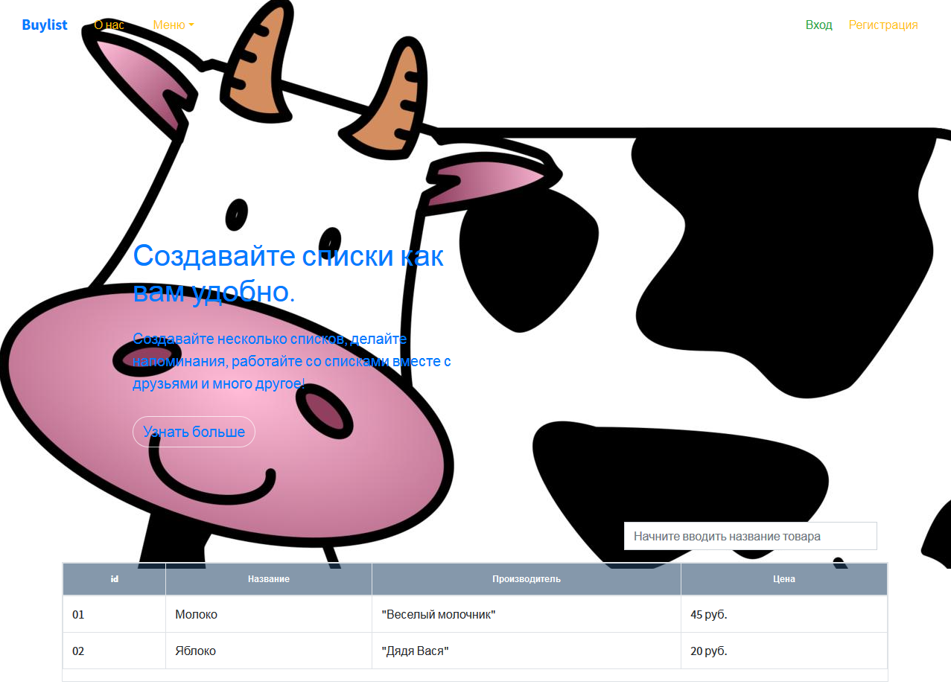

b) Рисунок 2 – Форма авторизации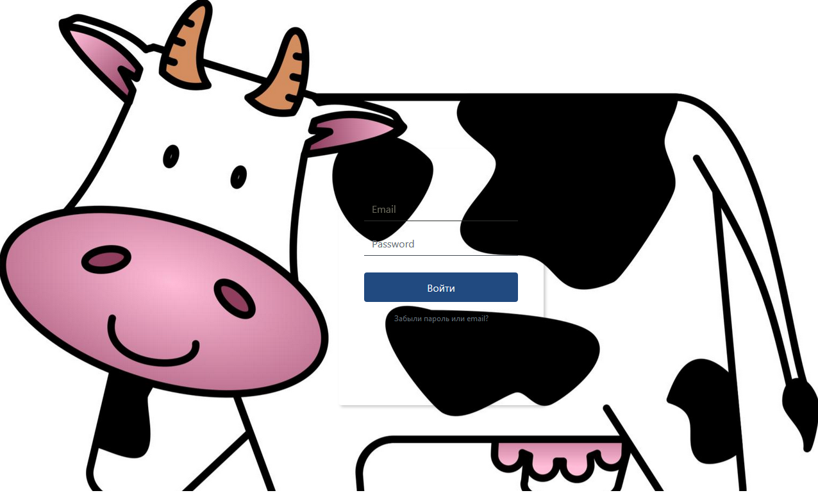

c) Рисунок 3 – Форма регитсрации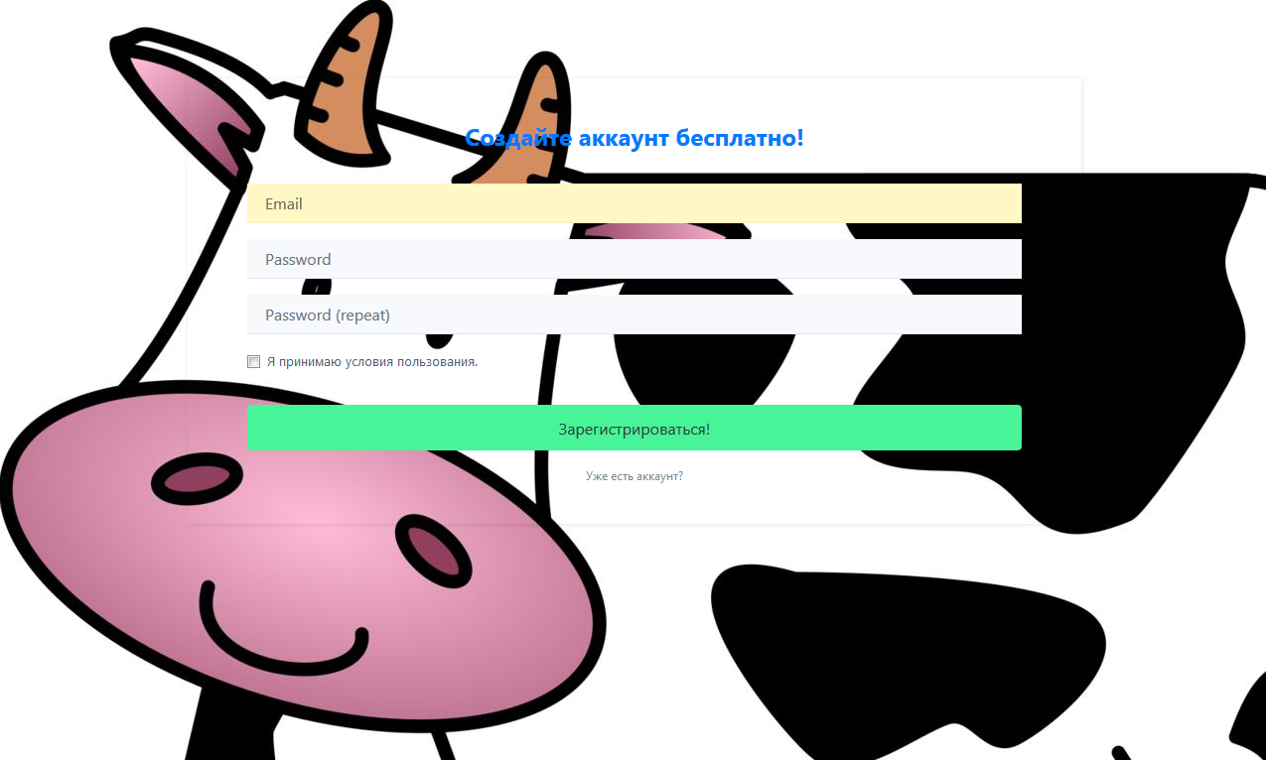

d) Рисунок 4 – Панель управления

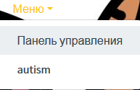

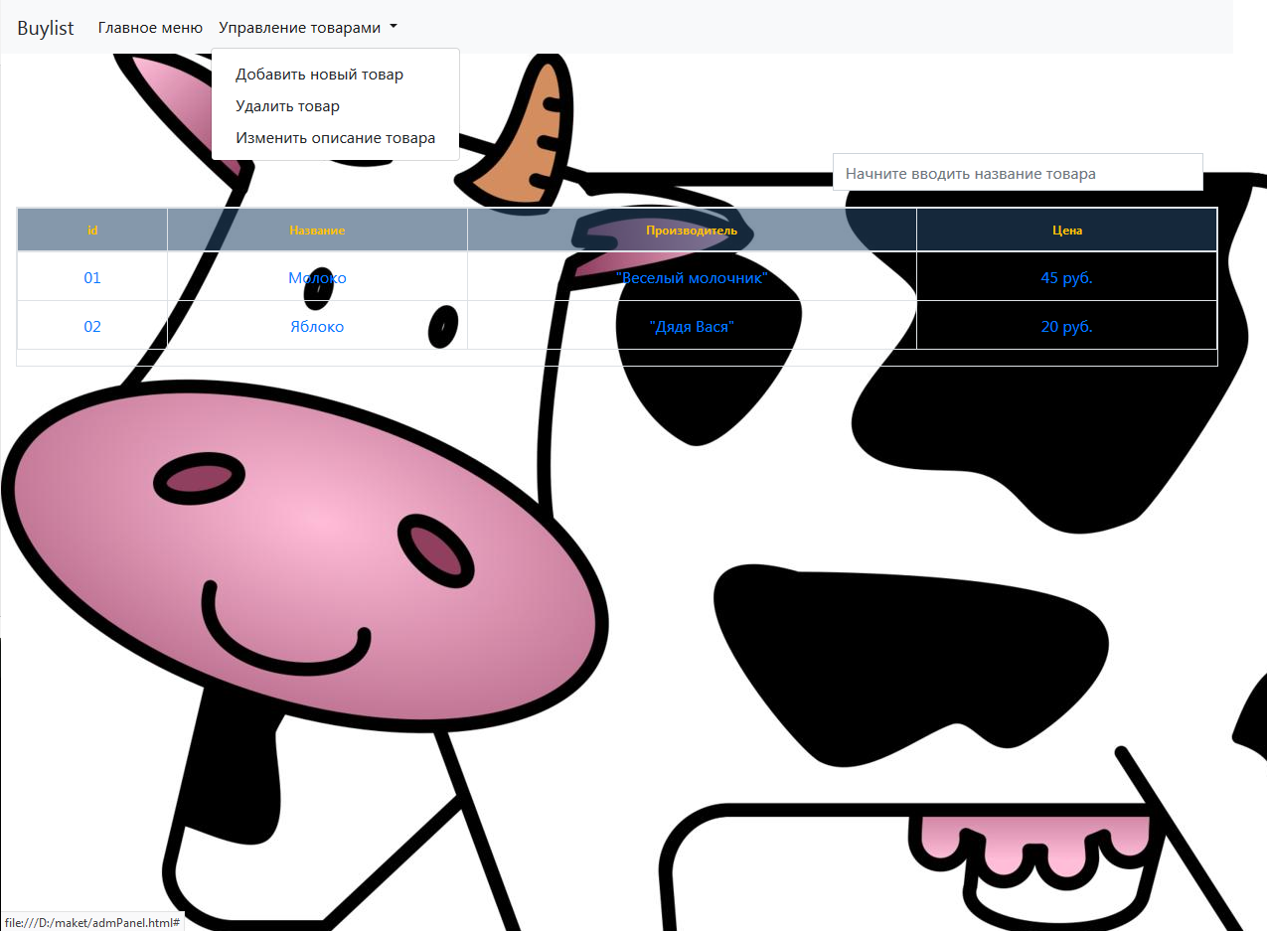

e) Рисунок 6 – Форма работы с данными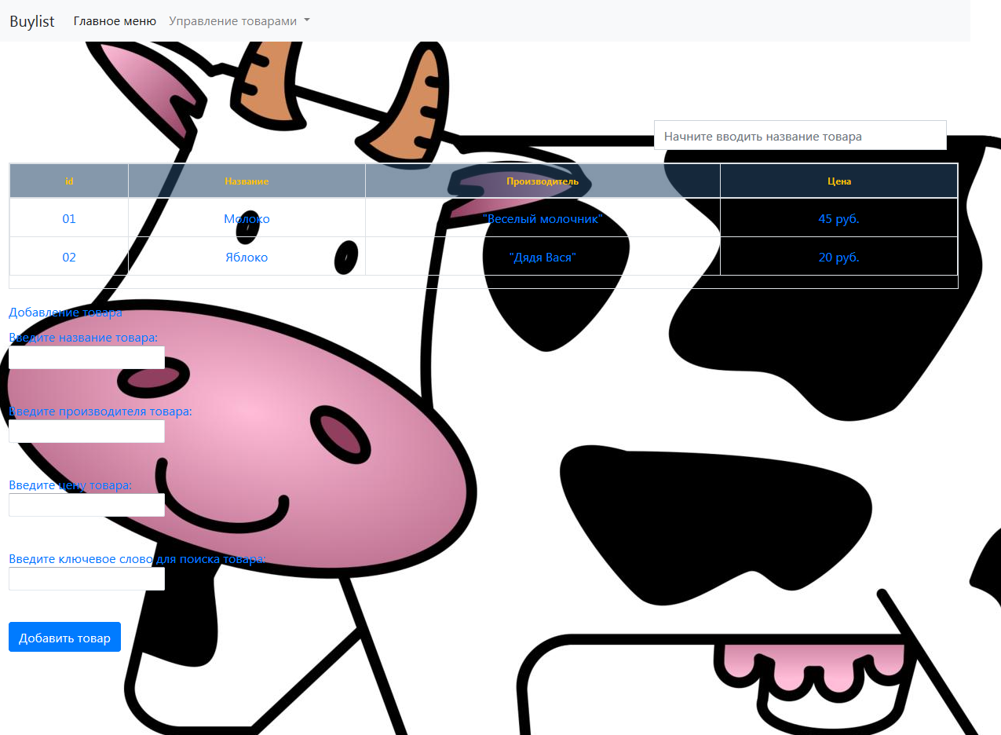

f) Рисунок 7 – Форма поиска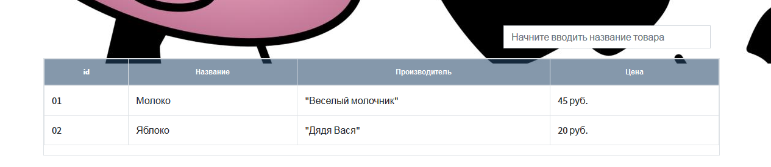g) Рисунок 8 - Прочее

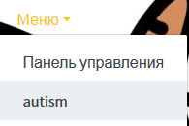

**Вывод**

В ходе выполнения задачи 9 я сверстал основные страницы сайта.